**LAPORAN TUGAS BESAR**

**PEMROGRAMAN WEB 1**



**OLEH**

**NAMA : FARDI**

**STAMBUK : F55117213**

**KELAS : D**

**PROGRAM STUDI S1 TEKNIK INFORMATIKA**

**JURUSAN TEKNOLOGI INFORMASI**

**FAKULTAS TEKNIK**

**UNIVERSITAS TADULAKO**

**2019**

**BAB I**

**PENDAHULUAN**

1. **LatarBelakang**

*Website* merupakan halaman situs sistem informasi yang dapat diakses secara cepat. *Website* ini didasari dari adanya perkembangan teknologi informasi dan komunikasi. Melalui perkembangan teknologi informasi, tercipta suatu jaringan antar komputer yang saling berkaitan. Jaringan yang dikenal dengan istilah internet secara terus-menerus menjadi pesan–pesan elektronik, termasuk *e-mail*, transmisi *file*, dan komunikasi dua arah antar individu atau komputer.

Suatu website memiliki berbagai jenis koleksi yang dapat dipinjamkan serta menyediakan berbagai layanan kepada pelanggan atau pengguna web itu sendiri. Seiring dengan perkembangan zaman yang semuanya serba digital maka alangkah lebih baiknya memiliki web baik berupa pengisian biodata penjualan ataupun pengenalan tentang diri.

1. **AlatdanBahan**
2. Laptop
3. Code Editor : Sublime Text 3
4. Web Browser
5. **Tujuan**

Berikut beberapa tujuan yang akan dicapai sehingga projek yang dibuat tidak menyimpang dari pembahasan, tujuan tersebut antara lain:

1. Memahami Dasar Javascript dan penggunaannya pada website
2. Memahami Dasar JQuery dan penggunaannya pada website
3. Memahami Konsep Dasar CSS dan penggunaannya pada website
4. Memahami Konsep Dasar Twitter Bootstrap dan penggunaannya pada website.

**BAB II**

**DASAR TEORI**

1. **JavaScript**

JavaScript adalah bahasa pemrograman yang bisa disisipkan ke HTML seperti halnya PHP akan tetapi javascript berjalan di sisi Client. Misalnya, jam ditampilkan pada halaman yang update sendiri untuk menunjukkan waktu saat ini pada komputer pengguna.Desain JavaScript dipengaruhi oleh banyak bahasa pemrograman, termasuk C, tetapi dimaksudkan untuk lebih digunakan oleh non-programmer.JavaScript tidak didasarkan pada atau terkait ke Java, ini adalah kesalah pahaman umum. JavaScript sering kali disertakan dalam file HTML atau link dari file HTML dan dijalankan secara lokal oleh web browser. Ini berarti bahwa server bebas untuk mengerjakan sesuatu yang lain dari pada pemrosesan instruksi untuk setiap klien. Hal ini telah membuat JavaScript pilihan yang lebih popular dari pada bahasa yang memerlukan server untuk melakukan pengolahan.Kode JavaScript biasanya dituliskan dalam bentuk fungsi yang ditaruh di tag <head> yang dibuka dengan tag <script>sebagai berikut.

**<script type=”teks/javascript”>  
alert(“Halo Dunia!”);  
</script>**

Kode JavaScript juga bisa diletakkan di fileter sendiri yang berekstensi .js (singkatandari JavaScript). Untuk memanggil kode JavaScript yang terdapat di file sendiri, di bagian awal<head>harus ditentukan dahulu nama file .js yang dimaksud menggunakan contoh kode seperti berikut

**<script type=”teks/javascript” src=”alamat.js”></script>**

1. **JQuery**

**JQuery** adalah **sebuah library JavaScript**. Dalam dunia pemrograman, **library** adalah kumpulan dari berbagai fungsi ‘siap pakai’ untuk memudahkan pembuatan sebuah aplikasi. Dengan demikian**, jQuery adalah kumpulan fungsi-fungsi JavaScript yang memudahkan penulisan kode JavaScript.**

* 1. **CSS**

Dalam bahasa bakunya, seperti di kutip dari[Wikipedia](http://en.wikipedia.org/wiki/Cascading_Style_Sheets), CSS **adalah**“*kumpulan kode yang digunakan untuk mendefenisikan desain dari bahasa markup” ,* dimana bahasa markup ini salah satunya adalah **HTML**.Untuk pengertian bebasnya, **CSS adalah** kumpulan kode program yang digunakan untuk mendesain atau mempercantik tampilan halaman HTML. Dengan CSS kita bisa mengubah desain dari text, warna, gambar dan latar belakang dari (hampir) semua kode tag HTML.CSS biasanya selalu dikaitkan dengan HTML, karena keduanya memang saling melengkapi.HTML ditujukan untukmembuat struktur, atau konten dari halaman web.Sedangkan CSS digunakan untuk tampilan dari halaman web tersebut. Istilahnya, “*HTML for content, CSS for Presentation”*.

* 1. **Twitter Bootstrap**

Bootstrap adalah sebuah library framework CSS yang dibuat khusus untuk bagian pengembangan front-end website. Bootstrap juga merupakan salah satu framework HTML, CSS dan javascript yang paling populer di kalangan web developer yang digunakan untuk mengembangkan sebuah website yang responsive. Sehingga halaman website nantinya dapat menyesuaikan sesuai dengan ukuran monitor device (desktop, tablet, ponsel ) yang digunakan pengguna disaat mengakses website, website dari browser. Pada mulanya bootstrap bernama "Twitter Blueprint" yang dikembankan oleh Mark Otto dan Jacob Thornton di Twitter sebagai kerangka kerja untuk mendorong konsistensi di alat internal. Dengan menggunakan Bootstrap seorang developer dapat dengan mudah dan cepat dalam membuat front-end sebuah website. Anda hanya perlu memanggil class-class yang diperlukan, misalnya membuat tombol, grid, tabel, navigasi dan lainnya.

**BAB III**

**HASIL PROGRAM**

1. KODE PROGRAM
2. **Html**

Kode program

<!DOCTYPE html>

<html lang="en">

<head>

<title>WEB FARDI F55117213</title>

<meta charset="utf-8">

<meta name="viewport" content="width=device-width, initial-scale=1">

<link href="css/bootstrap.min.css" rel="stylesheet">

<script src="js/jquery-1.11.1.js"></script>

<script src="js/bootstrap.min.js"></script>

<link rel="stylesheet" type="text/css" href="styleku.css">

<style>

.wow:first-child {

visibility: hidden;

}

</style>

</head>

<body id="myPage" data-spy="scroll" data-target=".navbar" data-offset="50">

<!-- Navbar -->

<nav class="navbar navbar-default navbar-fixed-top ">

<div class="container">

<div class="navbar-header">

<button type="button" class="navbar-toggle" data-toggle="collapse" data-target="#myNavbar">

<span class="icon-bar"></span>

<span class="icon-bar"></span>

<span class="icon-bar"></span>

<span class="icon-bar"></span>

</button>

</div>

<div class="collapse navbar-collapse" id="myNavbar">

<ul class="nav navbar-nav navbar-right">

<li><a href="#myPage">HOME</a></li>

<li><a href="#pricing">TASK</a></li>

<li><a href="#about">ABOUT</a></li>

<li><a href="#koling">CONTACT</a></li>

</ul>

</div>

</div>

</nav>

<!-- Akhir navbar -->

<!-- First Container -->

<div id="myCarousel" class="carousel slide" data-ride="carousel">

<!-- slides -->

<div class="carousel-inner" role="listbox">

<div class="item active">

<img src="informatika.png" width="1200" height="800" style="height: 665px">

<div class="carousel-caption">

<h2><strong>WEB PROGRAMMING </strong> <br>UNIVERSITAS TADULAKO </h2>

<hr>

<h3> Fakultas Teknik</h3> <h4>Program Studi S1 Teknik Informatika</h4>

</div>

</div>

</div>

<!-- akhir slider -->

<!-- task -->

<div id="pricing" class="container-fluid">

<div class="text-center">

<h2>TASK</h2>

<h4>praktikum web 1</h4>

</div>

<div class="row slideanim">

<div class="col-sm-6 col-xs-12">

<div class="panel panel-default text-center">

<div class="panel-heading">

<h3>Using HTML</h3>

</div>

<div class="panel-body">

<img src="data.jpg">

</div>

<div class="panel-footer">

<h3>First Task</h3>

<h4>Creating Tables</h4>

<a href="Tugas_1/tugasWEB1.html" type="button" class="btn btn-lg">Check here</a>

</div>

</div>

</div>

<div class="col-sm-6 col-xs-12">

<div class="panel panel-default text-center">

<div class="panel-heading">

<h3>Using CSS</h3>

</div>

<div class="panel-body">

<img src="sdh.jpg">

</div>

<div class="panel-footer">

<h3>Second task</h3>

<h4>Web plagiarized</h4>

<a href="Tugas_2/index.html" type="button" class="btn btn-lg">Check here</a>

</div>

</div>

</div>

<div class="col-sm-6 col-xs-12">

<div class="panel panel-default text-center">

<div class="panel-heading">

<h3>Using JAVASCRIPT</h3>

</div>

<div class="panel-body">

<img src="login.jpg">

</div>

<div class="panel-footer">

<h3>The third task</h3>

<h4>Login</h4>

<a href="Tugas_3/index.html" type="button" class="btn btn-lg">Check here</a>

</div>

</div>

</div>

<div class="col-sm-6 col-xs-12">

<div class="panel panel-default text-center">

<div class="panel-heading">

<h3>Using JQUERY</h3>

</div>

<div class="panel-body">

<img src="siakad1.jpg">

</div>

<div class="panel-footer">

<h3>Fourth task</h3>

<h4>Siakad</h4>

<a href="apa/apa.html" type="button" class="btn btn-lg">Check here</a>

</div>

</div>

</div>

</div>

</div>

<!-- akhir task -->

<!-- jumbotron -->

<div class="jumbotron text-center" id="about">

<img src="Fardi 4.jpg" class="img-circle">

<h1>FARDI</h1>

<p>Tentang Saya | Mahasiswa | Hobby </p>

<a href="www.fardi.com" target="_blank" id="download">Unduh Laporan Disini</a>

</div>

<!-- akhir jumbotron -->

<!-- tantang saya -->

<section class="about" >

<div class="container">

<div class="row">

<div class="col-sm-12">

<h2 class="text-center">Tentang Saya</h2>

<hr>

</div>

</div>

<div class="row">

<div class="col-sm-4 col-sm-offset-2">

<p>Okay! Nama Saya Fardi, sekarang saya berumur 19 tahun, dan saya sekolah di perguruan tinggi yang berada

di sulawesi tengah yaitu UNIVERSITAS TADULAKO, FAKULTAS TEKNIK Jurusan TEKNOLOGI INFORMASI, adapun kegiatan

saya sehari-hari yaitu kuliah dan berorganisasi kampus seperti mahasiswa pada umumnya.</p>

</div>

<div class="col-sm-4">

<p>Hobby saya bola kaki, futsal, volli ball, lari</p>

</div>

</div>

</div>

</section>

<!-- akihir tentang -->

<!-- portfolio -->

<section class="portfolio">

<div class="container">

<div class="row">

<div class="col-sm-12 text-center">

<h2>Porfolio</h2>

<hr>

</div>

</div>

<div class="row">

<div class="col-sm-4">

<a href="#" class="thumbnail">

<img src="F 1.jpg">

</a>

</div>

<div class="col-sm-4">

<a href="#" class="thumbnail">

<img src="tot1.jpg">

</a>

</div>

<div class="col-sm-4">

<a href="#" class="thumbnail">

<img src="nemaeka 2.jpg">

</a>

</div>

<div class="col-sm-4">

<a href="#" class="thumbnail">

<img src="f 8.jpg">

</a>

</div>

<div class="col-sm-4">

<a href="#" class="thumbnail">

<img src="lk 17.jpg">

</a>

</div>

<div class="col-sm-4">

<a href="#" class="thumbnail">

<img src="lk 17 2.jpg">

</a>

</div>

<div class="col-sm-4">

<a href="#" class="thumbnail">

<img src="AGATHIS 2.jpg">

</a>

</div>

<div class="col-sm-4">

<a href="#" class="thumbnail">

<img src="agathis 3.jpg">

</a>

</div>

<div class="col-sm-4">

<a href="#" class="thumbnail">

<img src="agathis 7.jpg">

</a>

</div>

</div>

</div>

</section>

<!-- akhir portfolio -->

<!-- contact -->

<div id="koling" class="container-fluid text-center">

<h2>CONTACT</h2>

<hr>

<br>

<div class="row slideanim">

<div class="col-sm-4">

<span class="glyphicon glyphicon-globe logo-small"></span>

<a href=""><h4>bahodopifardi@gmail.com</h4></a>

</div>

<div class="col-sm-4">

<span class="glyphicon glyphicon-earphone logo-small"></span>

<a href=""><h4>082292392580</h4></a>

</div>

<div class="col-sm-4">

<span class="glyphicon glyphicon-phone-alt logo-small"></span>

<a href=""><h4>(0451)289389</h4></a>

</div>

</div>

<br><br>

<div class="row slideanim">

<div class="col-sm-4">

<span class="glyphicon glyphicon-home logo-small"></span>

<a href=""><h4>Kantor WEB</h4></a>

</div>

<div class="col-sm-4">

<span class="glyphicon glyphicon-map-marker logo-small"></span>

<a href=""> <h4>Jalan. Boyapapitu Tondo</h4></a>

</div>

<div class="col-sm-4">

<span class="glyphicon glyphicon-wrench logo-small"></span>

<a href=""><h4>HARD WORK</h4></a>

</div>

</div>

</div>

<!-- akhir contact -->

<!-- Footer -->

<footer class="container-fluid bg-4 text-center">

<a class="up-arrow" href="#myPage" data-toggle="tooltip" title="TO TOP">

<span class="glyphicon glyphicon-chevron-up"></span>

</a><br><br>

<p>Copy Right By Fardi_F55117213</p>

</footer>

<!-- akhir footer -->

<script>

$(document).ready(function(){

// Tambahkan scrolling halus ke semua link di navbar + footer link

$(".navbar a, footer a[href='#myPage']").on('click', function(event) {

// Pastikan hash ini memiliki nilai sebelum mengesampingkan perilaku default

if (this.hash !== "") {

// Mencegah tingkah laku default anchor click

event.preventDefault();

// Store hash

var hash = this.hash;

// Menggunakan metode jQuery's animate () untuk menambahkan scroll halaman yang halus

// Nomor opsional (900) menentukan jumlah milidetik yang diperlukan untuk menggulir ke area yang ditentukan

$('html, body').animate({

scrollTop: $(hash).offset().top

}, 900, function(){

// Tambahkan hash (#) ke URL saat selesai bergulir (perilaku klik default)

window.location.hash = hash;

});

} // End if

});

$(window).scroll(function() {

$(".slideanim").each(function(){

var pos = $(this).offset().top;

var winTop = $(window).scrollTop();

if (pos < winTop + 600) {

$(this).addClass("slide");

}

});

});

})

</script>

<script>

wow = new WOW(

{

animateClass: 'animated',

offset: 100,

callback: function(box) {

console.log("WOW: animating <" + box.tagName.toLowerCase() + ">")

}

}

);

wow.init();

document.getElementById('moar').onclick = function() {

var section = document.createElement('section');

section.className = 'section--purple wow fadeInDown';

this.parentNode.insertBefore(section, this);

};

</script>

</div>

<!-- last container -->

</body>

</html>

1. **Style css**

body {

}

p {font-size: 16px;}

.margin {margin-bottom: 45px;}

.bg-1 {

background-color: #fff; /* white */

color: gray;

}

.bg-2 {

background-color: #474e5d; /* Dark Blue */

color: #ffffff;

}

.bg-3 {

background-color: #ffffff; /* White */

color: #555555;

}

.bg-4 {

background-color: #2f2f2f; /* Black Gray */

color: #fff;

}

.container-fluid {

padding-top: 30px;

padding-bottom: 30px;

}

img{

width: 100%;

}

.carousel-caption {

right: 35%;

left: 35%;

padding-bottom: 199px;

color: #000;

}

@-webkit-keyframes slide {

0% {

opacity: 0;

-webkit-transform: translateY(70%);

}

100% {

opacity: 1;

-webkit-transform: translateY(0%);

}

}

.panel {

border: 1px solid #f4511e;

border-radius:0 !important;

transition: box-shadow 0.5s;

}

.panel:hover {

box-shadow: 5px 0px 40px rgba(0,0,0, .2);

}

.panel-footer .btn:hover {

border: 1px solid #f4511e;

background-color: #fff !important;

color: #f4511e;

}

.panel-heading {

color: #fff !important;

background-color: #f4511e !important;

padding: 25px;

border-bottom: 1px solid transparent;

border-top-left-radius: 0px;

border-top-right-radius: 0px;

border-bottom-left-radius: 0px;

border-bottom-right-radius: 0px;

}

.panel-footer {

background-color: white !important;

}

.panel-footer h3 {

font-size: 32px;

}

.panel-footer h4 {

color: #aaa;

font-size: 14px;

}

.panel-footer .btn {

margin: 15px 0;

background-color: #f4511e;

color: #fff;

}

.navbar {

margin-bottom: 0;

background-color: rgba(89, 89, 89,0.1);

z-index: 9999;

border: 0;

font-size: 12px !important;

line-height: 1.42857143 !important;

letter-spacing: 4px;

border-radius: 0;

font-family: Montserrat, sans-serif;

}

.navbar li a, .navbar .navbar-brand {

color: #fff !important;

}

.navbar-nav li a:hover, .navbar-nav li.active a {

color: #0d4759 !important;

background-color: rgba(0, 78, 102,0,1); !important;

}

.navbar-default .navbar-toggle {

border-color: transparent;

color: #fff !important;

}

footer .glyphicon {

font-size: 20px;

margin-bottom: 20px;

color: #f4511e;

}

.slideanim {visibility:hidden;}

.slide {

animation-name: slide;

-webkit-animation-name: slide;

animation-duration: 1s;

-webkit-animation-duration: 1s;

visibility: visible;

}

.jumbotron img{

width: 25%;

height: 30%;

}

hr{

width: 250px;

border-top: 4px solid #666;

}

.portfolio{

background-color: #eee;

}

@media screen and (max-width: 480px) {

.logo {

font-size: 150px;

}

}

.logo-small {

color: #08C9FF;

font-size: 50px;

}

.logo {

color: #f4511e;

font-size: 200px;

}

#download{

color: #000;

font-size: 18px;

font-weight: bold;

font-style: italic;

}

1. HASIL PROGRAM
2. Tampilan Home



1. Tampilan Task

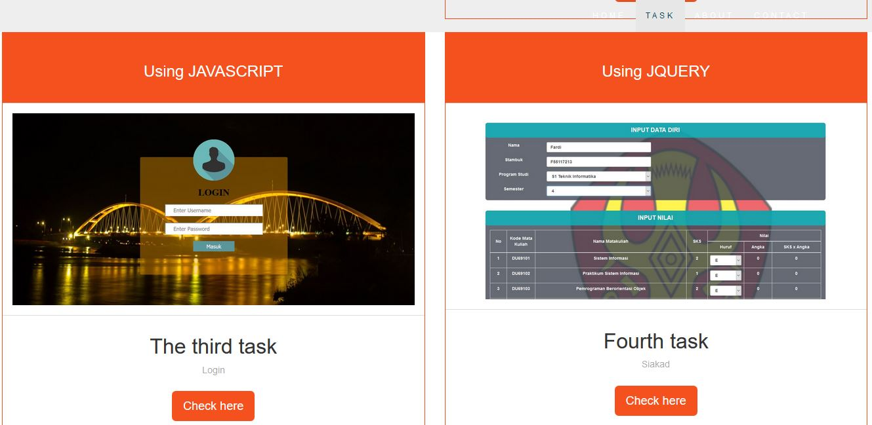

1. Tampilan About

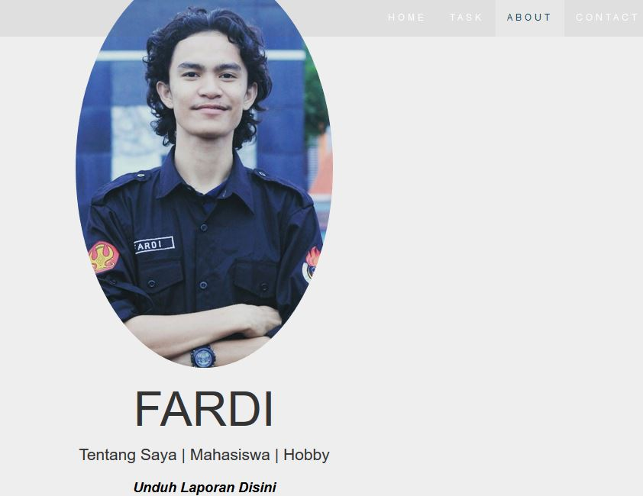

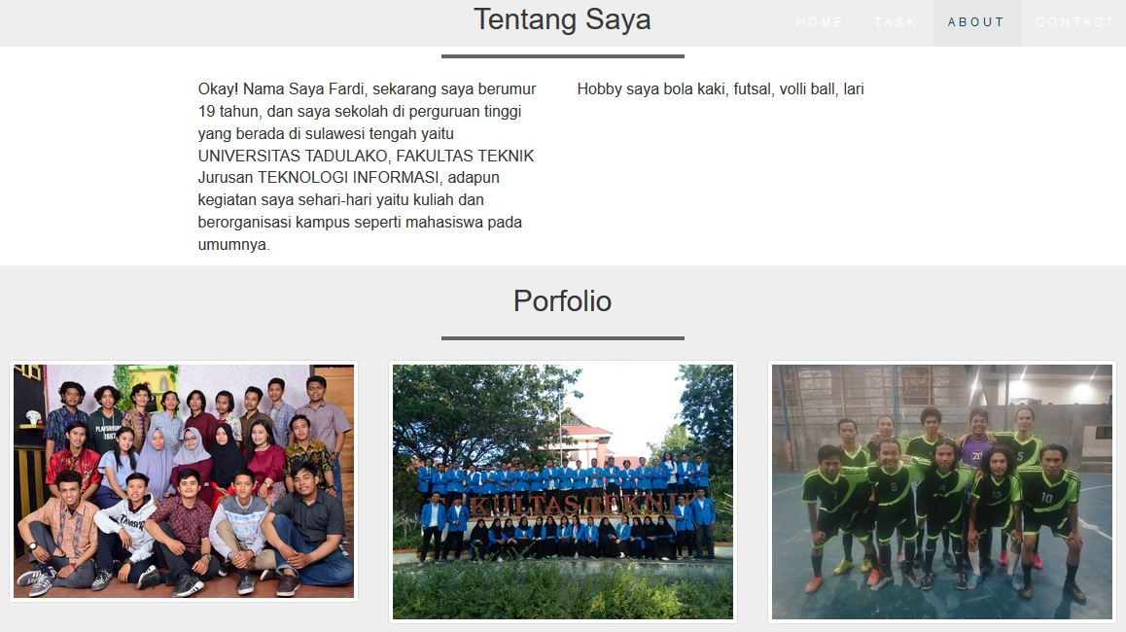

1. Tampilan Contact

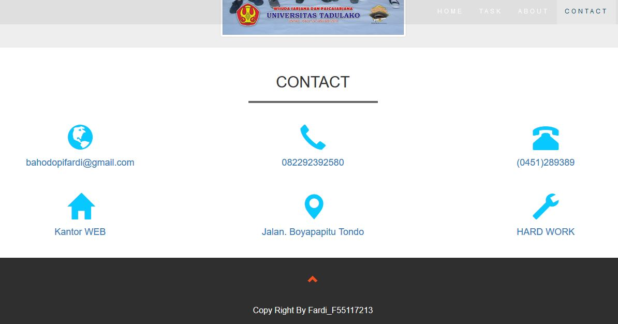

**BAB IV**

**PENUTUP**

**Kesimpulan**

Dari program yang telah dibuat diatas masih memiliki banyak kekurangan diantaranya terdapat beberapa fitur-fitur yang belum dapat bekerja semestinya.Namun disisi lain program diatas telah memiliki tampilan yang cukup menarik dalam laman website, serta membantu para penyedia jasa untuk menawarkan jasa mereka.

Adapun dalam proses pembuatan website dibangun dengan menggunakan beberapa library diantaranya library framework Bootstrap dan animate.css, dan library javascript yaitu Bootstrap.js dan JQuery.js. Boostrap digunakan untuk memperindah tampilan halaman website dengan libarary CSS dan Javascriptnya yang membuat halaman website lebih interaktif. Kemudian Animate.css berfungsi untuk memberikan efek animasi pada elemen.